ПУБЛИЧНЫЙ ОТЧЕТ
ВОСПИТАТЕЛЬНО-ОБРАЗОВАТЕЛЬНОЙ РАБОТЫ
ЗА 2012-2013 УЧЕБНЫЙ ГОД

Заведующий детским садом №40 «Солнышко» Поночевная Людмила Сергеевна.
Детский сад № 40 «Солнышко» введён в эксплуатацию с 1975 г. рассчитан на 140 мест, расположен по адресу ул. Тимирязева 72 (Залог). Режим детского сада 11 ч., функционирует ДОУ с 7.30 утра до 18.30 вечера. Руководство определяется примерной общеобразовательной программой дошкольного образования «От рождения до школы» под редакцией Н.Е. Вераксы, Т.С. Комарова, М.А. Васильева Мозаика-синтез 2012 г. и дополнительными программами: Методические рекомендации Е.В. Колесникова «Математические ступеньки», программа «Детство», программа «Радуга».
В летний период проведен капитальный ремонт всего детского сада: групповых и подсобных помещений, за счет выделенных денег с управления образования в сумме 3,5 миллиона рублей, замена отопительной системы детского сада, установлены пластиковые окна во всех помещениях детского сада, покрыты линолеумом коридоры, групповые комнаты и приемные 1, 2 этажа. Установлена новая автоматическая противопожарная система «Стрелец», оборудована тревожная кнопка. На пищеблоке установлена новая вентиляция. Пополнен мягкий инвентарь: матрасы в количестве - 60 штук, для работников пищеблока приобретена спец. одежда, по 2 комплекта постельного белья в каждой группе, для игровой и музыкальном зале приобретены ковры. В каждой из возрастных групп приобретена многофункциональная детская мебель, соответствующая современным требованиям, в 3-х группах заменены детские столы и стулья, в среднюю группу приобретены дидактические столы, подготовительной группе заменены на новые- кабинки для одежды.
Количество детей в ДОУ №40 - 192 (на 1.09.2013г)
2 младшая группа «Колокольчик» 2-3 года - 35 детей
Средняя группа «Светлячок» 3-4 года - 44 ребёнка
1 старшая группа «Теремок» 4-5 лет - 37 детей
2 старшая группа «Почемучки» 5-6 лет - 45 детей
Подготовительная группа «Умка» 6-7 лет - 31 детей
В ДОУ принимаются дети в возрасте от 2 лет до 7 лет включительно.
Режим работы: 11 часов, 5-дневная рабочая неделя. Обучение ведется: на русском языке, в старшей и подготовительной группах в ДОУ проводятся занятия на якутском языке педагогом дополнительного образования 3 раза в неделю.
В ДОУ установлен максимальный объём нагрузки детей во время занятий, соответствующий требованиям санитарно-эпидемиологическим правилам и нормативам для дошкольного учреждения:
- в младшей группе - не более 11 занятий в неделю продолжительность – не более 15 минут;
- в средней группе - не более 12 занятий в неделю продолжительность – не более 20 минут;
- в старшей группе - не более 15 занятий в неделю продолжительность - не более — 25 минут;
- в подготовительной группе - не более 17 занятий в неделю продолжительность - не более 30 минут.
Во время занятий проводятся физкультминутки (кроме музыкальных и физкультурных занятий). Перерыв между занятиями не менее 10 минут.
Для организации образовательного процесса ДОУ имеет набор специально оборудованных помещений:
- группы с приемными, туалетными и умывальными комнатами.
Педагог-психолог осуществляет работу по методической разработке: «Практический психолог в детском саду» под редакцией А.Н. Вераксы, М.Ф. Гуторова Мозаика-синтез Москва 2012г., справочник дошкольного психолога Г.А. Широкова «Феникс» 2010 г.
Педагог дополнительного образования ведёт работу с использованием «Программы обучению разговорному якутскому языку в русскоязычных детских садах» Петрова В.М., Сергеева Е.М., Трофимова Ю.И.
Педагоги детского сада обучают детей экологии по программе Николаевой С.Н. «Юный эколог».
По разделу: формирование целостной картины мира, используются разработки тематического планирования О.А. Скоролуповой, В.В. Гербовой, Т.М. Бондаренко.
- Музыкальный зал с музыкальными инструментами, телевизором, видеомагнитофоном, музыкальным центром, набором детских музыкальных инструментов;
- Физкультурный зал со спортивным оборудованием;
- Игровая комната с набором игрушек для сюжетно-ролевых игр (предметно-развивающая среда)
- Медицинский кабинет-смотровая, процедурный кабинет.
- Кабинет психолога;
- Кабинет якутского языка;
В 2013 учебном году ДОУ ставило перед собой задачи:
- Укрепление психофизического здоровья дошкольников в условиях ДОУ.
- Театрализованные игры как средство развития творческого потенциала детей.
- Формирование связной речи детей при обучении составлению описательного рассказа.
Для осуществления поставленных задач проводилась работа с педагогическими кадрами, с родителями, детьми.
Медицинское наблюдение и обслуживание осуществляет поликлиника №1. ДОУ получено санэпидзаключение в 2010 г на ведение медицинской деятельности. Санитарно-эпидемиологические требования к устройству, содержанию и организации режима работы ДОУ (утвержденные Главным государственным санаторным врачом РФ от 25.03.2003 года, приказом Министерства образования РФ и Министерства здравоохранения РФ № 186/272 от 30.06.1992 года «О совершенствовании система медицинского обеспечения детей в образовательных учреждениях»). Работа нашего дошкольного учреждения направлена на достижение целей охраны здоровья и формирование основ культуры здоровья через решение следующих задач:
- сохранение и укрепление физического и психического здоровья детей;
- воспитание культурно-гигиенических навыков;
- формирование представлений о здоровом образе жизни.
Основной задачей медицинского персонала дошкольного учреждения и поликлиники является организация работы по наблюдению за состоянием здоровья детей.
Важный этап - проведение профилактических мероприятий, направленных на обеспечение правильного физического и нервно-психического развития, снижение заболеваемости. Закаливающие процедуры (умывание рук до локтя водой в течение года с постепенным понижением температуры, полоскание полости рта и глотки кипяченой водой комнатной температуры, водно-солевым раствором, травами, обладающими антисептическими свойствами, после приема пищи, местные и общие воздушные ванны, световоздушные и солнечные ванны в весенне-летний сезон, водные процедуры летом, режим сквозного и одно стороннего проветривания в течение дня);
Для лечебно-оздоровительной работы имеется медицинский блок, состоящий из медицинского, процедурного кабинета, изолятора. В учреждении созданы удовлетворительные условия для охраны и укрепления здоровья детей, их физического и психического развития:
- Плановое проведение прививок.
- Профилактические осмотры детей проводятся в соответствии с нормативными документами.
- Соблюдается питьевой режим, гигиена приема пищи. Ведется контроль по формированию навыков и культуры здорового питания (индивидуальный подход к детям во время приема пищи).
- Общее закаливание: облегченная форма одежды, сквозное проветривание в отсутствии детей в группе, воздушные ванны, солевые дорожки.
Качество и организация питания.
Контроль пищевого рациона:
- питание в детском саду 5-разовое. Перспективное 10-дневное меню согласовано с руководителем Роспотребнадзора и составлено с учетом среднесуточных норм питания в ДОУ для детей от 3-7 лет. При разработке меню и расчете калорийности соблюдаются оптимальные сочетания пищевых веществ (белков, жиров, углеводов), учитываются национальные и территориальные особенности питания населения и состояние здоровья детей в соответствие СанПин 2.4.1.2660-10 от 27.08.2010г.
- в рацион питания включены овощи и фрукты (обед и полдник).
- строго соблюдаются натуральные нормы питания. Для детей - аллергиков проводится замена продуктов.
- При приёме продуктов питания кладовщиком контролируется наличие сертификата качества, сроки реализации продуктов.
Пищеблок укомплектован кадрами: 2 повара 5 разряда, кухонный работник. Имеется необходимое оборудование, для переработки, хранения и приготовления пищи. Санитарные условия на пищеблоке, при выдаче готовой продукции находятся под систематическим контролем медицинского персонала. Санитарное состояние поддерживается согласно графику уборки, инструкций.
Деятельность дошкольного учреждения по обеспечению безопасности жизни и деятельности детей ведется в соответствии с планом работы, согласно
- нормативным документам
- локальным актам
- приказам заведующего ДОУ,
- инструкциям по охране жизни и здоровью детей.
В детском саду разработан паспорт антитеррористической безопасности, учреждение оборудовано «тревожной» кнопкой, сигнал которой выведен на пульт дежурной части УВД, датчиками срабатывания автоматической пожарной сигнализации.
В ДОУ разработан план мероприятий по пожарной безопасности, регулярно проводятся мероприятия по ознакомлению дошкольников с правилами пожарной безопасности и соблюдению правил пожарной безопасности. Для отработки навыков правильного поведения во время чрезвычайных ситуаций сотрудники и воспитанники ДОУ два раза в год участвуют в тренировочных «учебных тревогах».
С детьми регулярно обсуждаются вопросы безопасного поведения на дороге, в старшей группе «Почемучки» оформлена предметно-развивающая среда по ПДД. Составлен перспективный план работы по обучению детей ПДД.

РАБОТА С ПЕДАГОГАМИ:
- Были проведены четыре педсовета, отражающие годовые задачи и их решение: «Декада здоровья» по итогам городского мероприятия, интеллектуально-творческая игра «Азбука безопасности», обобщение и распространение педагогического опыта «Развитие творческих способностей дошкольника», Итоговый. Отчеты педагогов. Рассмотрение задач и плана на новый учебный год» в форме круглого стола;
- Педчасы: «Планирование ФГТ», «Создание условий для игровой деятельности», «Открытые мероприятия по округам с января – май 2013 г», «Распространение личного опыта воспитателей старшей группы Ермилиной Г.А. и Адоевцевой О.А. по ОБЖ, работа с родителями: информация, круглый стол (Филиппова Л.С.), «Психолого-педагогический статус дошкольника в условиях ДОУ (Ноговицына А.П.)
- Консультации для воспитателей: «Стресс и его последствия», «Эффективное педагогическое общение», по желанию молодых специалистов.
- Работа кружковой деятельности в ДОУ: планирование, охват воспитанников.
- Один раз в квартал проводились инструктажи по ОТ и ТБ и ППБ, а также внеплановые инструктажи, проверки сохранности оборудования и состояние документации, осенью и весной проводилась учебная пожарная тревога и эвакуация всех работников и детей.
- В методическом кабинете оформлялись выставки к педсоветам, педчасам, по итогам оперативного контроля;
- Педагоги изготовили дидактические игры по обучению рассказыванию и составлению описательного рассказа, театрализованной деятельности.
- В течение года педагоги и вспомогательный персонал активно принимали участие в городских и республиканских мероприятиях:
Педагоги сада разработали и используют в своей деятельности:
- Дидактические игры для закрепления у детей последовательности в рисования узоров народно-прикладного искусства. – Говорова М.П.
- Изготовили игры по ознакомлению детей с фольклором Якутии». Петухова В.И., Говорова М.П., Макарова О.З.
- Изготовили настольные игры и наглядный материал для обучения детей ПДД- Адоевцева О.А.
- Изготовили игры для ФЭМП в младших группах на основе палочек Кюизенера – Ермилина Г.А.
- Создали и используем во время занимательной деятельности, обучающие и закрепляющие презентации (Power Point) по темам: классификация предметов, формирование элементарных математических представлений.- Макарова О.З.
- Разработали систему занятий по основам безопасности ОБЖ дошкольников – Лебедева М.И .
Кружковая работа строится с учетом приоритетного художественно-эстетического и физкультурно-оздоровительного направления:
- Физкультурно-спортивная направленность – « Ритмическая гимнастика» 25 детей. Сизых Н.В. физ. руководитель
- Художественно-эстетическая направленность – «Очумелые ручки». Макарова О.З.. воспитатель – 17 детей
- Музыкальная направленность – «Юный театрал» - 25 детей Батталова Н.Р. – муз. руководитель
- Техническое моделирование с элементами художественного конструирования – 15 детей Говорова М.П.
-- Кружок якутского фольклора – 16 детей Петухова В.И. педагог доп. образования
-- Кружок «Занимательные игры» - 22 ребенка Ермилина Г.А.- воспитатель
Педагоги творчески подходят к оформлению приёмных, групп, коридора, музыкального и физкультурного залов.
Рейтинг участия воспитанников ДОУ №40 «Солнышко»:

Тема мероприятий | ФИО, должность руководителя | ФИ участников | Результативность
Городской конкурс «Юный чтец» По Автодорожному округу | Воспитатели- Макарова О.З.  Говорова М.П. | Белоногова Полина, Шеин Кирилл, Шеин Никита | сертификат
Февраль 2013 г конкурс внутри д/с № 40 «Юный чтец» | Воспитатели- Адоевцева О.А.,  Ермилина Г.А. | Никифорова Анита | 3 место
Февраль 2013 Литературный вечер «Семен Руфов-детям» | Петухова В.И. ПДО якутский язык | Реброва Карина | сертификат
Городской чемионат по русским шашкам по Автодорожному округу | Макарова О.З.-воспитатель  Филиппова Л.С.-воспитатель | Иванов Кирилл  Апросимова Сандаара | 2 место  2 место
Февраль 2013 городской фестиваль якутского фольклора «Туой хомус, дуорай тойук» | Петухова В.И. ПДО якутский язык | Мигунова Катя | сертификат
Май 2013г конкурс «Сайсарские звездочки»  Телевизионное шоу «Таланта море» | Воспитатели- Макарова О.З.  Говорова М.П. | Мигунова Катя  Мигунова Катя | 2 место  3 место
 | Воспитатели- Макарова О.З.  Говорова М.П.  Сизых Н.В.-Физкультурный руководитель | Чернышова Даша  Гулевич Антон  Роммель Рита  Быковникова Лиза  Кривых Захар | 1 место-метание вдаль  2 место-метание мяча  1 место-метание мяча  1 место-бег  2 место-метание вдаль
Март 2013г Городская метапредметная олимпиада «Юный эрудит» | Воспитатели- Макарова О.З.  Говорова М.П.  Петухова В.И. ПДО якутский язык | Кривых Захар | 4 место
Апрель 2013г Городской чемпионат по якутским настольным играм «керчях»(мутовка). | Петухова В.И. ПДО якутский язык | Сайфутдинов Далер  Володько Арина | Сертификат  3 место
Конкурс «С самого начала» при СВФУ | Воспитатели- Макарова О.З.  Говорова М.П. | Чернышева Даша, Бояркина Вика, Володько Арина, Белоногова Полина, Мигунова Катя | дипломы
2013г Городской конкурс песен Надежды Макаровой | Воспитатели- Макарова О.З.  Говорова М.П. | Чернышова Даша | сертификат
Май 2013 городской конкурс по якутским настольным играм «Тырыынка» | Петухова В.И., ПДО якутский язык | Володько Арина | 3 место
Городской смотр конкурс «Театр-творчество-дети» | Батталова Н.Р.-музыкальный руководитель, Воспитатели-Адоевцева О.А., Ермилина Г.А. | Говоров Байдам, Васильева Юлиана, Никифорова Анита, Макаренко Богдан, Ермолаева Аина, Никитышева Ксения | Диплом и сертификаты
Городской конкурс рисунков по произведениям П.Н.Тобурокова | Петухова В.И., ПДО якутский язык | Карпова Настя | 1 место
Спортивный конкурс по Автодорожному округу «Веселые старты». | Сизых Н.В.-Физкультурный руководитель | 10 детей | 3 место
Городской конкурс «Бэби-шлягер» | Батталова Н.Р.-музыкальный руководитель. | 10 участников | Сертификаты
Городские спортивные соревнования «Надежды Туймаа ды» | Сизых Н.В.-физкультурный руководитель | 12 участников | 1 место, грамота
Всероссийский детский пластиковый конкурс: уши, ноги и хвосты. | Вьюник В.А.-воспитатель | 2 детей | сертификат

Рейтинг участия педагогов ДОУ №40:

Дата | Тема мероприятия | Форма мероприятий | ФИО, должность участника | Результативность
2013 | «Театр, творчество, дети» | Городской конкурс | Ермилина Г.А.-воспитатель,  Адоевцева О.А.- воспитатель,  Батталова Н.Р.-музыкальный руководитель | Диплом, сертификаты
2013 | «Здоровый малыш» | Окружная встреча | 10 педагогов | сертификаты
2013 | Русские шашки | Городской чемпионат | Филиппова Л.С.  Макарова О.З.  Говорова М.П. | Сертификат  Сертификат  Сертификат
2013 | Внесение регионального компонента в программу «Черкехский ЦРР «Аленушка» | Республиканский семинар | Петухова В.И. | Сертификат и свидетельство
 | «Педсовет-орг» | Всероссийский интернет-конкурс педагогического мастерства | Ермилина Г.А. | Сертификат и публикация в сборнике докладов
Июнь 2013 | Обобщение опыта | Всероссийский интернет-конкурс | Адоевцева О.А.  Макарова О.З.  Батталова Н.Р.  Петухова В.И. | Сертификат  Сертификат  Сертификат  Сертификат

Курсы повышения квалификации педагогов ДОУ №40 «Солнышко»

ФИО, должность | Дата и место прохождения | Название курсов | Количество часов
Петухова В.И. | 07.03.2013 Управление образования | Семинар по якутскому фольклору
Батталова Н.Р. | Май-июнь 2013г  ИРО и ПК | Подготовка детей и подростков с ОВЗ к самостоятельной жизни в условиях ОД | 72
Ермилина Г.А. | Май-июнь 2013г  ИРО и ПК | Фундаментальные курсы по инклюзивному образованию | 128
Говорова М.П. | Май-июнь 2013г  ИРО и ПК | Фундаментальные курсы по инклюзивному образованию | 128
Ноговицына А.П. | Май-июнь 2013г  ИРО и ПК | Фундаментальные курсы по инклюзивному образованию | 128
Сизых Н.В. | Май-июнь 2013г  ИРО и ПК | Фундаментальные курсы по инклюзивному образованию | 128
Макарова О.З. | Май-июнь 2013г  ИРО и ПК | Подготовка детей и подростков с ОВЗ к самостоятельной жизни в условиях ОД | 72
Адоевцева О.А. | Май-июнь 2013г  ИРО и ПК | Подготовка детей и подростков с ОВЗ к самостоятельной жизни в условиях ОД | 72
Петухова В.И. | Май-июнь 2013г  ИРО и ПК | Подготовка детей и подростков с ОВЗ к самостоятельной жизни в условиях ОД | 72
Вьюник В.А. | 1-20 июня 2013г  ИРО и ПК | Фундаментальные курсы | 128
Шевчук Н.В. | Январь-февраль 2013  ИРО и ПК | Развитие одаренной личности в социокультурной среде | 72

Аттестация педагогов ДОУ №40:

ФИО, должность аттестуемого | Дата прохождения аттестации | Результат
Филиппова Л.С. | Январь 2013г. | 1 категория
Поночевная Л.С. | Апрель 2013 | СЗД

Награды, грамоты:

№ | ФИО работника | Должность | Наименование награды | Год.
1 | Филиппова Л.С. | воспитатель | Отличник образования РС(Я) | 2013
2 | Вьюник В.А. | воспитатель | За вклад в развитие дошкольного образования | 2012
3 | Ермилина Г.А. | воспитатель | Отличник образования РС(Я) | 2012
4 | Черниговская Л.А. | Зам по АХЧ | За вклад в развитие дошкольного образования | 2013

Сведения о педагогических кадрах на 2013 год

Всего педагогов | Образование |  |  |  |  |  | Стаж пед работы |  |  |  |  |  | Аттестация
Всего педагогов | высшее |  | н/в |  | Ср.сп |  | 1-3 |  | 3-10 |  | 10 и более |  | баз |  | 2 |  | 1 |  | выс
Всего педагогов | % | к | % | к | % | к | % | к | % | к | % | к | % | к | % | к | % | к | % | к
14 | 73 | 13 | - | - | 27 | 5 | 18 | 3 | 5 | 1 | 77 | 14 | 18 | 3 | 27 | 5 | 39 | 7 | 16 | 3

Основные виды детской деятельности в соответствии с ФГТ
В Федеральных государственных требованиях к структуре основной общеобразовательной программы дошкольного образования утв. Приказом Минобрнауки России от 23.11.2009 № 655, указаны виды детской деятельности: игровая, коммуникативная, трудовая, познавательно-исследовательская, продуктивная, музыкально-художественная. Наш детский сад работает в соответствии с ФГТ, воспитатели планируют игровую деятельность и непосредственно-образовательную в соответствии с ФГТ. Игровая деятельность – основной вид детской деятельности на протяжении всего дошкольного возраста. В то же время такой вид деятельности, как познавательно-исследовательская, также является важной и одной из ведущих (Н.Н. Подьяков). Именно в процессе исследования ребенок познает окружающий мир и осваивает новые знания. Познавательно-исследовательская деятельность важна в каждом возрастном периоде, при этом согласно принципу использования адекватных возрасту видов детской деятельности в разных возрастных группах это может быть и наблюдение, и экспериментирование, и целевые прогулки, и экскурсии, а также решение проблемных ситуаций.
Коммуникативная деятельность предполагает более широкий взгляд на речевое развитие детей, а также использование разных форм: беседу, ситуативные задачи, общение на определенные темы, отгадывание и придумывание загадок детьми, сюжетные игры, напоминания и т. д.
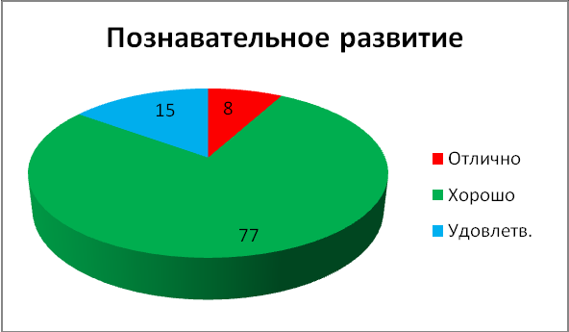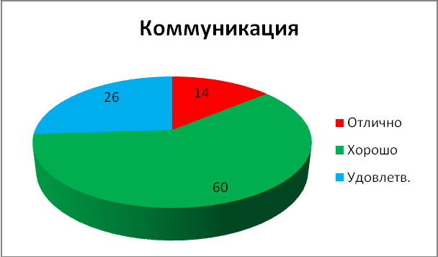
Основное направление трудовой деятельности в дошкольном мире – научить ребенка обслуживать себя. Среди видов трудовой деятельности: труд по самообслуживанию (навыки культуры быта), труд в природе, ознакомление с трудом взрослых, хозяйственно-бытовой труд (содружество взрослого и ребенка, совместная деятельность), ручной труд.
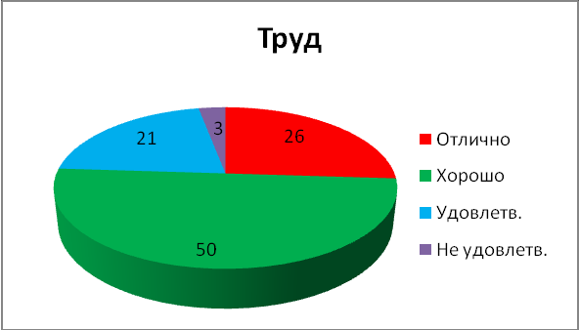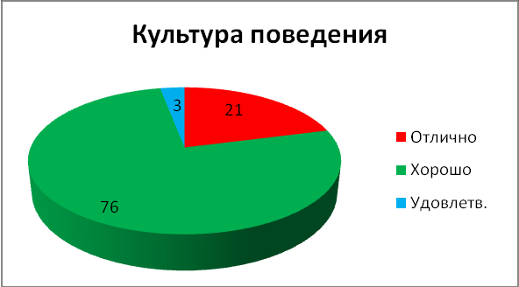
Такой вид деятельности, как продуктивная, предполагает не только рисование, лепку, аппликацию и т. д., но и проектную деятельность, в которую могут включаться родители, старшие дошкольники и другие участники образовательного процесса.
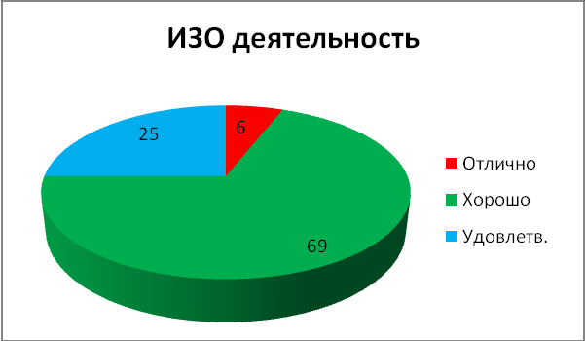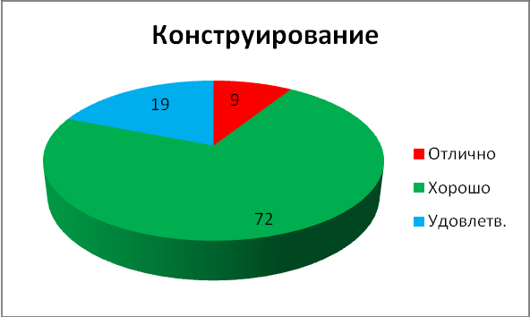

Музыкально-художественная деятельность – не только музыка и изобразительная деятельность. Это музыцирование на детских музыкальных инструментах, пение, подпевание, вокальные импровизации, подвижные игры с музыкальным сопровождением, слушание и др. Такой вид деятельности как чтение в контексте ФГТ понимается как умение ребенка, прежде всего, слушать, понимать произведение, общаться с книгой, листать ее, рассматривать иллюстрации. Следовательно, чтение как вид детской деятельности включает и рассматривание, и обсуждение, и заучивание, разучивание.
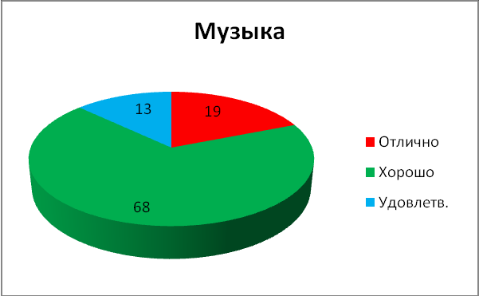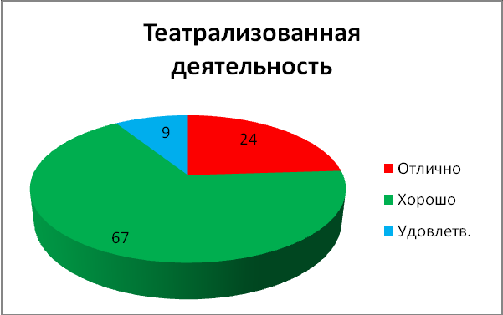

По укреплению физического здоровья детей проводились следующие мероприятия:
- Занятия по физ. культуре, утренняя гимнастика, физкультминутки,
- Закаливающие процедуры: босохождение по соляной, сухой и массажной дорожке, физические упражнения после сна, дыхательная гимнастика, точечный массаж, воздушные ванны, фиточаи, витаминизация,
- Измерение роста, веса, физического развития,
- Рациональное питание, соблюдение режима дня, прогулки,
- 2 раза в год проводилось медицинское обследование (стоматолог, гинеколог, специалисты, лабораторные исследования).

Система оздоровительной работы
- дыхательная гимнастика,
- точечный массаж;
- самомассаж;
- босохождение;
- фитотерапия;
- смехотерапия;
- музыкотерапия;
- сказкотерапия;
- солевое закаливание;
- гимнастика для глаз;
- релаксация;
- хатха-йога (элементы).

Годы | 2011г. | 2012г.
Списочный состав детей | 180 | 186
Всего детодней | 28502 | 26457
Пропущено всего детодней | 10274 | 9895
Пропущено одним ребенком детодней по болезни | 4,3 | 4,7
Пропущено детодней по болезни | 1000 | 823
Диспансеризация | 149 | 172
Показатель «Д» | 949 | 1011
Не болели | 62 | 62
Индекс здоровья | 40 % | 40 %
Количество случаев заболеваний | 121 | 118
Общая заболеваемость на 1000 | 778 | 993
Эффективность оздоровления | 85 5 | 85 %

В рамках декады «Здоровый малыш» в феврале 2013г., проводилась дружеская встреча воспитанников среди ДОУ Автодорожного округа, совместная с родителями, работа по физкультурной и оздоровительной работе в ДОУ, согласно перспективного планирования по оздоровительной работе. Открытые мероприятия с родителями: сказка «В стране витаминов», «Приключения Буратино», «Страна Спортландия».
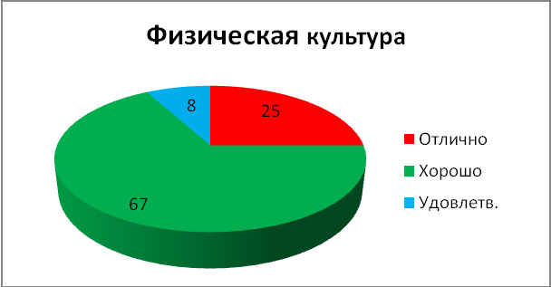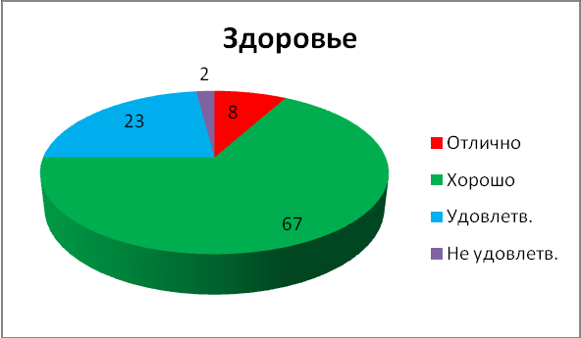
С детьми проводились познавательные беседы, экскурсии по детскому саду, развлечения: спортивный праздник «Встреча друзей», ежемесячно спортивные развлечения по всем группам, календарные праздники и развлечения – новый год, 8 марта, 23 февраля, 9 мая, масленица, ысыах, Осенние напевы; драматизация сказок по группам, приглашение театров и просмотр мультфильмов познавательного характера; 2 учебные эвакуации.
В течение года воспитанники МДОУ № 40 принимали участие и награждались грамотами и дипломами в детских мероприятиях среди дошкольников ДОУ г. Якутска, результаты рейтинга участия прилагаются в таблице.
Данные по результатам проведения тестирования и диагностики в % отношении:
В течение 2013г. года проводились психодиагностические комплексы в 4 группах (1,2 средние, старшая и подготовительная).

1 средняя  группа:  Светлячок | Динамическая организация двигательного акта |  |  | Развитие речи |  |  | Ознакомление с окружающим миром
1 средняя  группа:  Светлячок | 1 |  |  | 2 |  |  | 3
1 средняя  группа:  Светлячок | в | с | н | в | с | н | в | с | н
Октябрь | 28 | 66 | 6 | 75 | 15 | 10 | 35 | 45 | 20
Март | 35 | 60 | 5 | 75 | 15 | 10 | 45 | 38 | 17

2 средняя  группа:  Теремок | Динамическая организация двигательного акта |  |  | Развитие речи |  |  | Ознакомление с окружающим миром
2 средняя  группа:  Теремок | 1 |  |  | 2 |  |  | 3
2 средняя  группа:  Теремок | в | с | н | в | с | н | в | с | н
Октябрь | 61,2 | 35,4 | 3,4 | 85 | 10 | 5 | 55 | 35 | 10
Март | 65 | 32 | 3 | 88 | 8 | 4 | 65 | 28 | 7

Старшая  группа:  Почемучки | Самооценка |  |  | Эмоционально-личностное состояние |  |  | Интеллектуальные способности
Старшая  группа:  Почемучки | 1 |  |  | 2 |  |  | 3
Старшая  группа:  Почемучки | в | с | н | в | с | н | в | с | н
Ноябрь | 77,7 | 20 | 2,2 | 70 | 20 | 10 | 56,2 | 43,7 | -

Подготови-тельная  группа:  Умка | Мотивация |  |  | Познавательная сфера |  |  | Психосоциальная зрелость
Подготови-тельная  группа:  Умка | 1 |  |  | 2 |  |  | 3
Подготови-тельная  группа:  Умка | в | с | н | в | с | н | в | с | н
Ноябрь | 28,8 | 71,1 | - | 84,4 | 15,5 | - | 26,6 | 53,3 | 20
Апрель | 30,3 | 69,7 | - | 86 | 14 | - | 33,5 | 49,5 | 17

Результаты по диагностике школьной зрелости подготовительной группы «Умка».
Общее количество детей-45.
Уровень сформиро-  ванности  Методики | Высокий | Средний | Низкий
10 слов (Лурия) | 31,1 % | 55,5 % | 13,3 %
Графический диктант | 84,4 % | 15,5 % | -
Тест Керна-Йерасека | 62,2 % | 37,7 5 | -
Тест С.А.Банкова | 26,6 % | 53,3 5 | 20 %
Тест «Лесенка» | 77,7 % | 20 % | 2,2 %
Мотивационная готовность к школе (Т.А.Нежнова) | 28,8 % | 71,1 % | -
Мышление | 48,8 % | 51,1 % | -

В сентябре диагностика не проводилась так как дети в группе все вновь набранные и шла длительная адаптация.
В связи с комплектованием детьми группы в течение года, передвижки детей из группы в другую возрастную группу, способствовало некоторому снижению качества обученности. Многие дети поступают с языковым барьером, что также способствует неполной обученности.

Уровни | Развитие речи | ФЭМП | Продуктивная деятельность | Окружающий мир
Высокий | 61 | 49 | 50 | 78
Средний | 33 | 48 | 47 | 19
Низкий | 6 | 3 | 3 | 3
Данные спортивных показателей.
Диагностика включает в себя разделы: прыжки в длину с места, метание набивного мяча массой 1 кг, упражнения на пресс, метание мешочка с песком массой 200 гр в даль правой и левой рукой, прыжки в высоту с разбега, сгибание и разгибание рук в упоре лежа, бег на 30 м, бег челночный 310 м, бег на выносливость 500 м (в теплое время года), тест на гибкость. По итогам диагностики детям вручены медали и грамоты по многоборью, а также по видам движений.
 | Высокий уровень |  | Средний уровень |  | Ниже среднего |  | Низкий уровень
 | количест | % | количест | % | количест | % | количест | %
Старшая гр. | 8 | 33 | 12 | 40 | 4 | 17 | 1 | 5
Подготов. гр | 12 | 53 | 7 | 28 | 1 | 4 | 1 | 4

Диагностика в 4 группах по музыкальному воспитанию показала следующие уровни – высокий, средний, низкий в % :

 | 2 мл гр |  |  |  | Сред гр |  |  |  | 1 старш гр
 | в | с | н | к | в | с | н | к | в | с | н | к
Восприятие | 52 | 29 | 19 | 66,5 | 60 | 21 | 19 | 70,5 | 54 | 36 | 10 | 72
Пение | 15 | 71 | 14 | 50,5 | 44 | 41 | 15 | 64,5 | 70 | 22 | 8 | 81
Музыка и движение | 7 | 69 | 24 | 41,5 | 31 | 55 | 14 | 58,5 | 39 | 51 | 10 | 64,5
Элементарное музыцирование |  |  |  |  |  |  |  |  | 25 | 48 | 27 | 49
Детское музыкальное творчество |  |  |  |  |  |  |  |  | 12 | 43 | 45 | 33,5

 | 2 Старш гр |  |  |  |  | Подгот гр
 | в | с | н | к |  | в | с | н | к
Восприятие | 60 | 28 | 12 |  | 74 | 85 | 11 | 4 | 90,5
Пение | 56 | 36 | 8 |  | 74 | 87 | 8 | 5 | 91
Музыка и движение | 52 | 30 | 18 |  | 67 | 71 | 22 | 7 | 82
Элементарное музыцирование | 26 | 58 | 20 |  | 55 | 40 | 46 | 14 | 63
Детское музыкальное творчество | 8 | 64 | 28 |  | 40 | 39 | 45 | 16 | 61,5

Управляющий Совет ДОУ создан в 2009году, Приказ по Управлению образования 01-10/158 от 17 февраля 2009г. В 2012 произошли изменения в составе У.С. Приказ № 01-10/29 от 25.01.2012г.:
1.Петрова С. И.– председатель УС, специалист Автодорожного округа
2.Рашидова Н.И.- член УС от общественности Автодорожного округа
3.Бирюкова А.А. – зам. председателя УС,
4.Вдовина Е.А. – член Родительского комитета ДОУ
5.Мигунов В.Н.- член Родительского комитета ДОУ
6.Стельмах С.М. – Старшая м/сестра ДОУ
7.Поночевная Л.С. – Заведующая ДОУ

РАБОТА С РОДИТЕЛЯМИ
Для родителей было проведено три общих собрания: «Психологически безопасная среда для развития ребенка в ДОУ», «Совместное участие детей и родителей в кружковой работе детского сада», «Особенности нового закона об образовании. Отличие программы ФГТ от ФГОС. Задачи на 2014г», родительские собрания в группах, каждый месяц менялась информация в приемных групп и в уголке валеологии:
- Осень. Весна, Зима, Лето
- Пожарная безопасность на Новый год
- Опасные предметы
- ПДД
- Активный ребенок-здоровый ребенок
- Опасности на улице
- Здоровьесберегающие мероприятия для детей в летний период
- Режим дня ребенка в летний период
- Подвижные игры в жизни детей
- Пальчиковые игры для умственного развития детей
- Игрушка для ребенка
- Игры на развитие логики
- Играя учите трудиться
В течение года были проведены:
- Анкетирование «Социально-эмоциональная сфера личности ребенка», «Адаптация детей», самодиагностика для родителей подготовительной группы.
- Индивидуальные беседы и консультации проводили педагог –психолог, педагог доп.образования, старший воспитатель, согласно своих индивидуальных планов.
- Озеленение групп и участка с помощью родителей.
- Оснащение групп книжным уголком, изо деятельности.
- Практикум «Еще раз о здоровье», «На арене цирка»,
- Консультации: «Правила поведения при сезонных изменениях погоды», «Роль семьи в воспитании ребенка», «Безопасность ребенка», «Спички не игрушки, огонь не забава», «Не кричите на детей», «Если в доме ребенок один».
- Конкурсы стенгазет «Спорт в нашей семье», самодельных игрушек,
- Конкурс с родителями ДОУ: «Якутия», «Кормушка».
- Проводили «День открытых дверей».

РАБОТА СО ШКОЛОЙ № 3
- Продолжается работа по пятилетнему плану работы детского сада и школы.
- Посещение учителями начальных классов образовательной деятельности в д/саду в подготовительной группе.
- Посещение уроков в первом классе воспитателями подготовительной ДОУ №40.

Для перспективы работы ДОУ определены задачи:
-Улучшение материально-технического обеспечения
-Обновление качества и форм организации образовательного процесса по всем направлениям образовательной программы с учетом ФГТ, обеспечение устойчивого развития учреждения на основе удовлетворения образовательных потребностей детей, родителей и социума;
-Обеспечение условий безопасного и комфортного пребывания детей в дошкольном учреждении, снижение заболеваемости, приобщение детей к ценностям здорового образа жизни;
-Поиск и апробация эффективных форм работы с родителями;
- Повышение профессиональной компетентности педагогов в процессе овладения ими современными педагогическими технологиями;
- Участие педагогов в профессиональных конкурсах, популяризация передового педагогического опыта;
- Разнообразить образовательные услуги.
- Своевременно повышать квалификацию педагогов;
- Замена забора по всему периметру детского сада;
- Пополнение игрового оборудования в детской площадке;
- Получить экспертное заключение для определения приоритета работы ДОУ в 2014г. по художественно-эстетическому направлению.

Муниципальное бюджетное дошкольное образовательное учреждение «Детский сад №40 «Солнышко» городского округа «город Якутск» 677007, г Якутск, ул.Тимирязева дом 72, тел/факс 35-82-59 detsad 40@yaguo.ru

Муниципальное бюджетное дошкольное образовательное учреждение «Детский сад №40 «Солнышко» городского округа «город Якутск»

ПУБЛИЧНЫЙ ОТЧЁТ
воспитательно-образовательной
ДЕЯТЕЛЬНОСТИ В МБДОУ Д/сад №40 «Солнышко»

за 2013 учебный год.

